**КОММЕРЧЕСКОЕ ПРЕДЛОЖЕНИЕ**

**Бункер оперативного накопления 6м3**

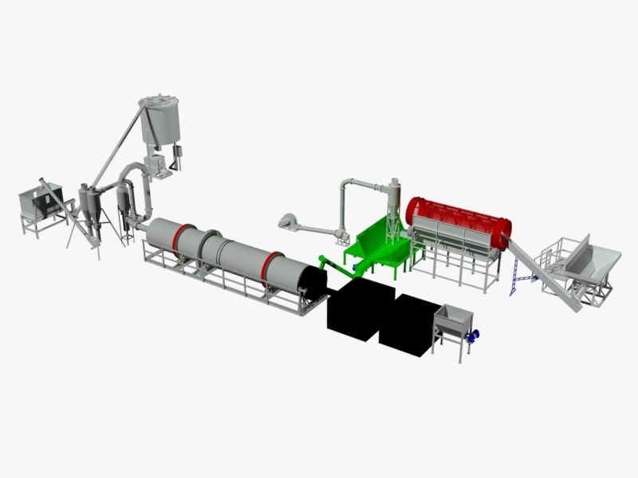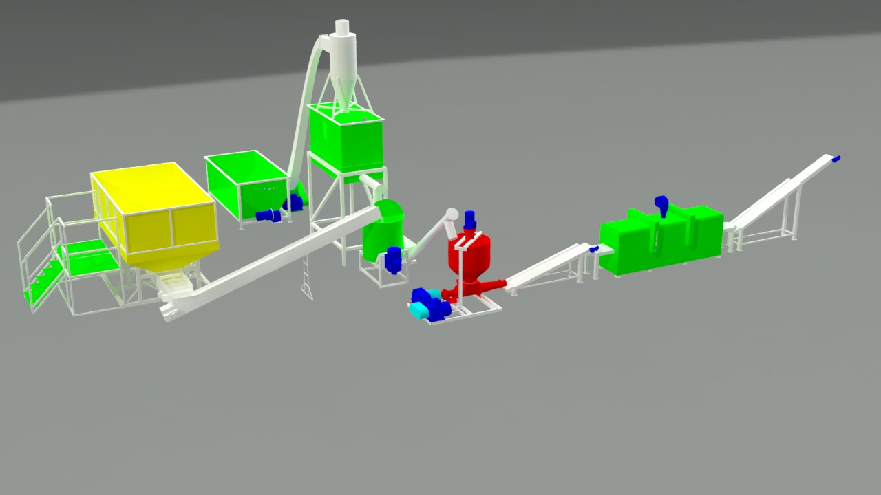

Бункер оперативного накопления для загрузки сырья общей емкостью накопления 6м3. В состав входит:

* ёмкость накопления 6м3;
* транспортер, отводящий донный L=

2000мм ленточно-скребковый 1,5кВт;

* транспортер L=4000мм, дозирующий загрузку бункера теплогенератора;
* опорные рамы;
* смотровой трап.

ТЕХНИЧЕСКИЕ ХАРАКТЕРИСТИКИ

|  |  |  |
| --- | --- | --- |
| Бункер оперативного накопления 6м3 | | |
| № | Наименование | Характеристика |
| 1 | Отводящий транспортер | ТЛС-300 1,5кВт редуктор НМРВ-63 |
| 2 | Транспортер подающий | ТЛС-300 1,5кВт редуктор НМРВ-63 |
|  | Суммарная мощность | 3кВт |

Оборудование изготавливается по техническим условиям, соответствует требованиям технического регламента таможенного союза и подтверждена декларацией соответствия (прилагается к данному КП).

СТОИМОСТЬ И УСЛОВИЯ ПОСТАВКИ

|  |  |  |  |  |  |
| --- | --- | --- | --- | --- | --- |
| №  п/п | Код ОКДП | Наименование товара | Кол-во единиц | Цена  за единицу, руб. | Стоимость,  рублей |
| 1 |  | Бункер оперативного накопления 6м3 | 1 шт |  |  |
|  |  | **ИТОГО без НДС:** |  |  |  |

Срок изготовления и поставки: не позднее 65 рабочих дней с момента поступления

денежных средств на текущий счет.

Условия оплаты: Покупатель производит 70% предоплату, путем перечисления денежных средств на расчетный счет Поставщика согласно выставленным счетам на предоплату в течение 5 банковских дней с момента получения счета или путем внесения наличных денежных средств в кассу Поставщика. Оставшиеся 30% оплачиваются по готовности, не позднее 3 рабочих дней с момента сообщения о готовности.

Доставка: силами Поставщика за счет Покупателя услугами транспортной компании.

На всё оборудование выдается технический паспорт и инструкция по эксплуатации.

Гарантия на продукцию: 12 месяцев (при условии правильной эксплуатации)

Приложение: декларация о соответствии



Генеральный директор ООО «Промвиль 36» В.И.Цыхонь

Приложение к КП на Сушильный комплекс барабанного типа скбт-2,0

